Министерство образования Республики Беларусь

БЕЛОРУССКИЙ ГОСУДАРСТВЕННЫЙ УНИВЕРСИТЕТ

Факультет прикладной математики и информатики

ЧЕРЕПЕННИКОВ РОМАН МИХАЙЛОВИЧ

Настройка и проверка NAPT

Отчет по лабораторной работе № 13,
вариант 22
( “Компьютерные сети”)

студента 3-го курса 8-ой группы

Преподаватель
Рафеенко Е.Д.

Минск 2021

Вариант | Адреса для узлов | Маршрутизатор 1 | Маршрутизатор  2 | IP-адрес  Loopback 1
22 | 172.31.10.0/24 | 179.39.0.1/30 | 179.39.0.2/30 | 172.16.1.22/32

Устройство | Имя узла | Маска подсети порта FastEthenet0/0 | Тип интерфейса | IP-адрес порта Serial 0/0 | IP-адрес Loopback 1
Маршрутизатор 1 | Cateway | 172.31.10.1/24 | DTE | 179.39.0.1/30
Маршрутизатор 2 | ISP |  | DCE | 179.39.0.2/30 | 172.16.1.22/32
Коммутатор 1 | Switch 1

Шаг 1. Подсоединение устройств
- Подсоедините интерфейс Serial 0/0 маршрутизатора 1 к интерфейсу Serial 0/0 маршрутизатора 2 с помощью последовательного кабеля.
- Подсоедините интерфейс Fa0/0 маршрутизатора 1 к интерфейсу Fa0/1 коммутатора 1 с помощью прямого кабеля.
- Подсоедините оба узла к порту Fa0/2 и Fa0/3 коммутатора с помощью прямых кабелей.
- Как уже было принято, подписать устройства сети
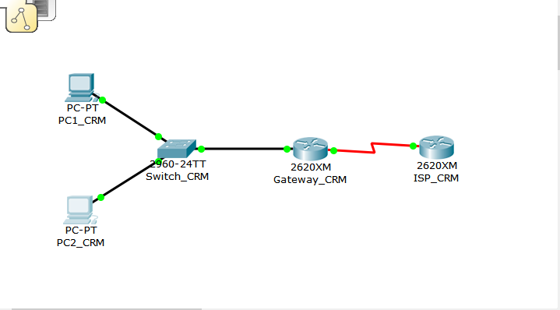

Шаг 2. Настройка основной конфигурации маршрутизатора 2
Задайте в настройках конфигурации маршрутизатора 2 имя узла (ISP), задайте IP-адреса для интерфейсов согласно вашему варианту задания. Сохраните конфигурацию.
Настройка интерфейса Serial0/0
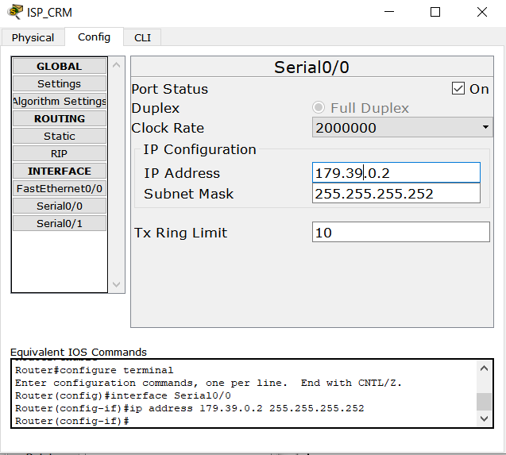

Настройка интерфейса Loopback 1:
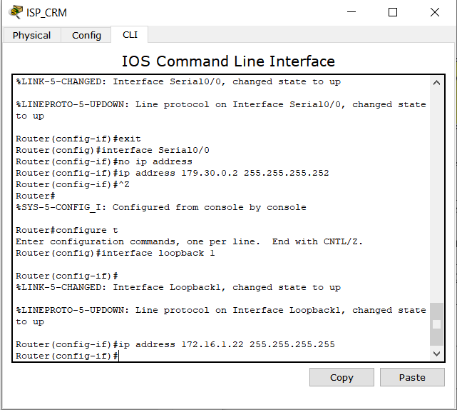
Сохранение конфигурации:
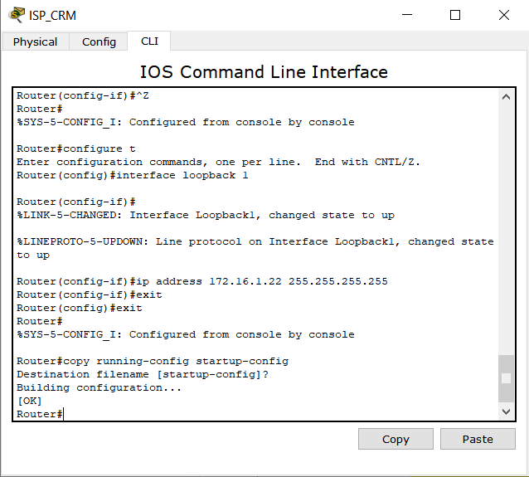

Шаг 3. Настройка маршрутизатора, используемого в качестве шлюза
Задайте в настройках основной конфигурации маршрутизатора 1 имя узла (Gateway), задайте IP-адреса для интерфейсов. Сохраните конфигурацию.
Настройка интерфейса Serial0/0:
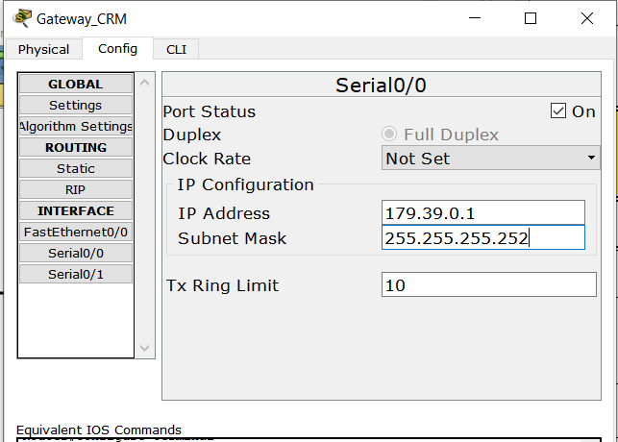
Настройка интерфейса FastEthernet0/0
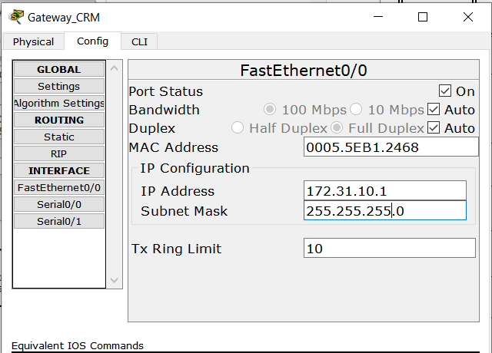
Сохраненние конфигурации:
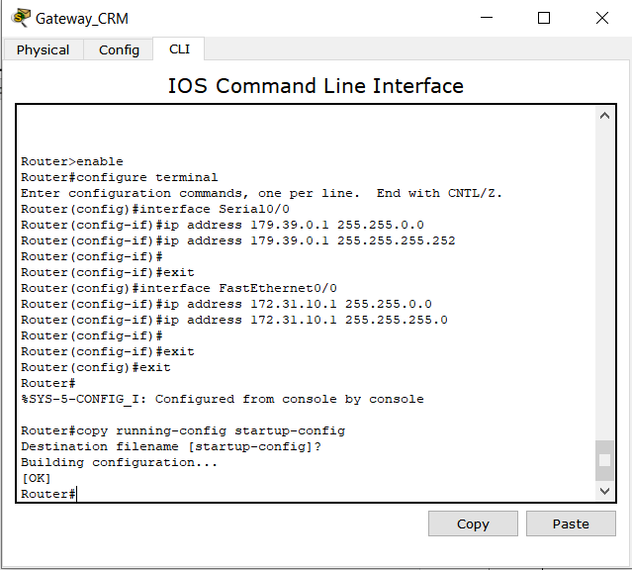
Шаг 4. Настройка правильного IP-адреса, маски подсети и шлюза по умолчанию для узлов.
Присвойте каждому узлу соответствующий IP-адрес, маску подсети и шлюз по умолчанию. Оба узла должны получить внутренние частные IP-адреса в сети 10.10.10.0/24 (напоимнаю, вам необходимо задать адреса согласно вашему варианту задания). Шлюзом по умолчанию должен быть IP-адрес интерфейса FastEthernet маршрутизатора с именем Gateway.
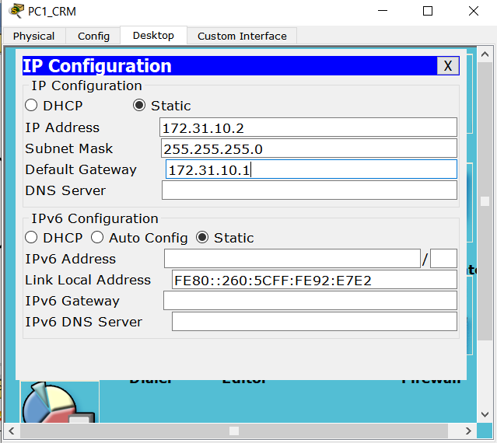

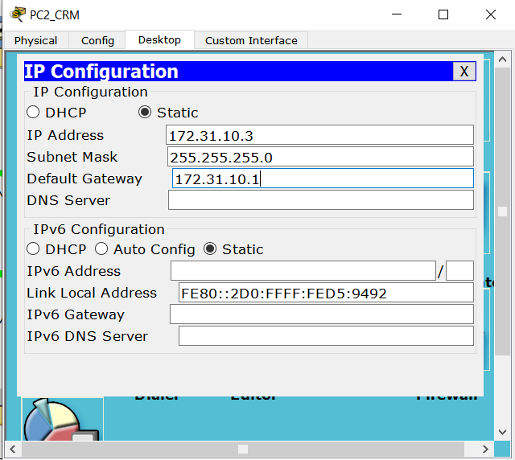

Схема сети:

Шаг 5. Проверка работоспособности сети.
1. С присоединенных узлов отправьте эхо-запрос на интерфейс FastEthernet маршрутизатора, используемого в качестве шлюза по умолчанию. Ответьте на следующие вопросы.
a). Успешно ли выполнен эхо-запрос с узла 1? __да__
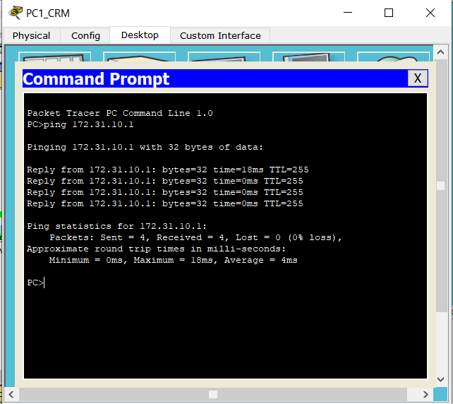
b) Успешно ли выполнен эхо-запрос с узла 2? __да__
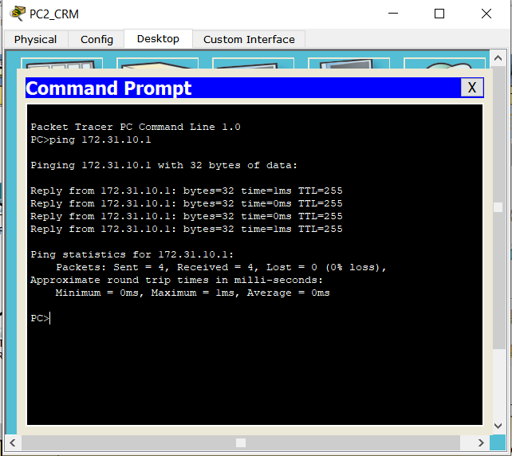
2. Если ответы на оба вопросы отрицательны, выполните поиск и устранение ошибок в конфигурации маршрутизатора и узлов. Тестируйте соединение до тех пор, пока эхо-запросы не будут успешными.
3. Отправьте эхо-запросы на IP-адрес маршрутизатора ISP. Какой получили результат. Поясните свой ответ.
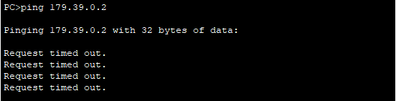
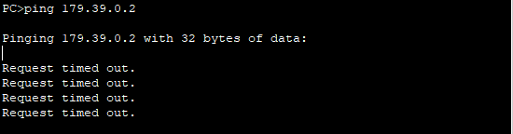
Запрос не удался, так как еще не настроена маршрутизация.

Шаг 6. Создание маршрута по умолчанию
- С маршрутизатора, использующегося в качестве шлюза по умолчанию, создайте статический маршрут к маршрутизатору поставщика услуг Интернета в сети 0.0.0.0 0.0.0.0 с помощью команды ip route. Это вызовет трафик к любому неизвестному адресу назначения через поставщика услуг Интернета путем настройки шлюза «последней надежды» на маршрутизаторе, использующемся в качестве шлюза по умолчанию.
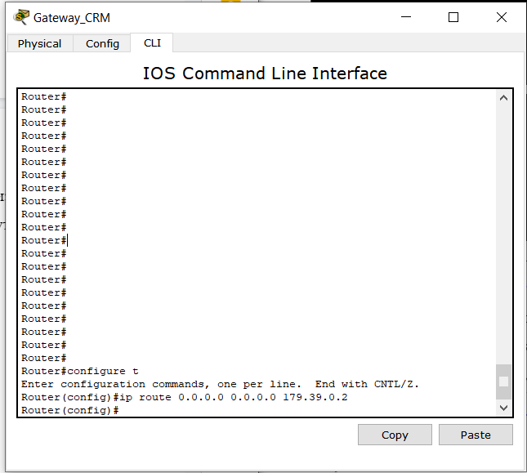

- Проверьте маршрут по умолчанию по таблице маршрутизации маршрутизатора Gateway. Находится ли статический маршрут в таблице маршрутизации?
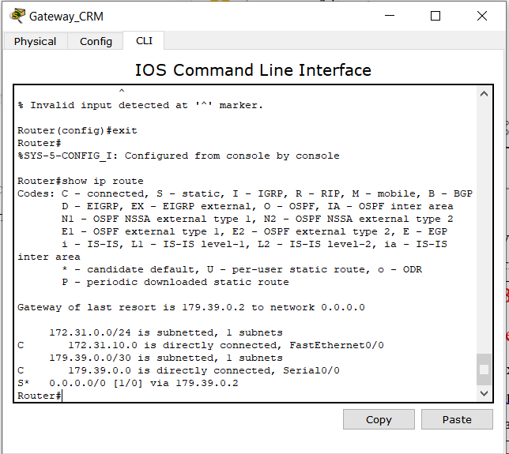
Да, находится.
- Попробуйте отправить эхо-запрос с одной с рабочих станций на IP-адрес последовательного интерфейса маршрутизатора поставщика услуг Интернета. Успешно ли выполнен эхо-запрос?
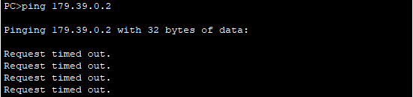
Нет, запрос был выполнен неудачно.

Шаг 7. Создание статического маршрута
Создайте статический маршрут от маршрутизатора ISP к частной сети, присоединенной к маршрутизатору Gateway. Создайте статический маршрут с помощью команды ip route.

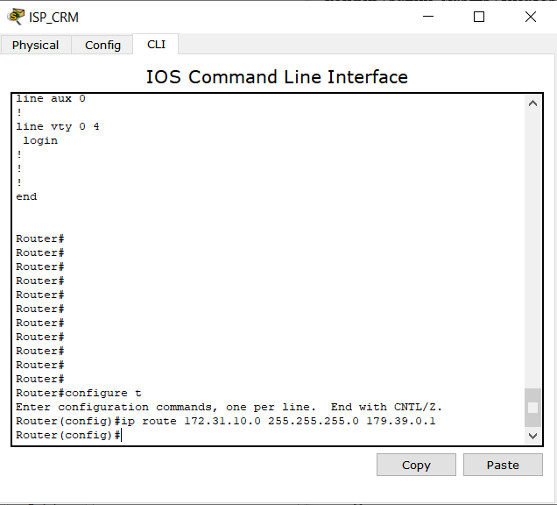
- Отправьте эхо-запрос с узла 1 на адрес интерфейса loopback маршрутизатора ISP. Успешно ли выполнен эхо-запрос?
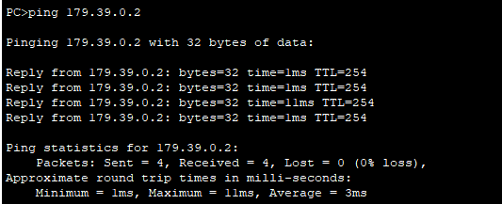
Да, успешно.
- Если эхо-запрос не выполнен, проверьте правильность конфигурации маршрутизатора и узла и повторите тестирование связи.

Шаг 8. Определение пула используемых публичных IP-адресов.
Для определения пула используемых публичных IP-адресов используйте команду ip nat pool.
Публичным IP адресом называется IP адрес, который используется для выхода в Интернет. Адреса, используемые в локальных сетях, относят к частным.
Шаг 9. Определение списка доступа, соответствующего внутренним частным IP-адресам.
Для определения списка доступа, соответствующего внутренним частным адресам используйте команду access-list.
Шаг 10. Определение NAT из списка внутренних адресов в пул внешних адресов
Для определения NAT используйте команду ip nat inside source.
Суть команды в том, чтобы осуществлялась трансляция частных адресов в публичный адрес.

Шаг 11. Назначение интерфейсов
Активные интерфейсы маршрутизатора следует определить в качестве внутреннего или внешнего интерфейса в отношении к NAT. Для этого используйте команду ip nat inside или ip nat outside.
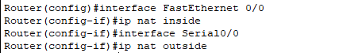

Внутренний интерфейс взаимодействует с частными адресами, внешний интерфейс – с публичными.

Шаг 12. Генерация трафика с маршрутизатора Gateway к маршрутизатору ISP
Отправьте эхо-запросы с узлов 1 и 2 на адрес 172.16.1.1.
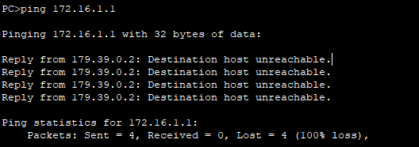
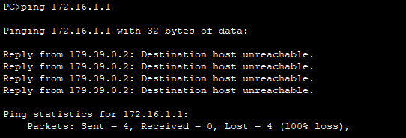

Шаг 13. Проверьте работоспособность NAPT
Для отображения статистики NAРT введите в приглашение привилегированного режима EXEC маршрутизатора Gateway команду show ip nat statistics.. Проанализируйте полученную информацию и дать ответ на следующие вопросы.
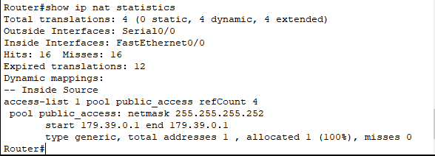
1. Сколько активных преобразований выполнено? 12
2. Сколько адресов имеется в пуле? 1
3. Сколько адресов уже выделено? 1
Если эхо-запрос выполнился успешно, отобразите преобразование NAT на маршрутизаторе Gateway с помощью команды show ip nat translations.

Шаг 14. Краткий реферат по NAT и NAPT

Обзор традиционной трансляции NAT
Описанная в этом документе работа системы трансляции адресов относится к Traditional NAT. Существуют и другие варианты NAT, которые в этом документе не рассматриваются. Traditional NAT обеспечивает в большинстве случаев внутренним хостам частных сетей прозрачный доступ во внешнюю сеть. При традиционной трансляции сессии являются односторонними и направлены наружу из частной сети. Организация сессий в противоположном направлении может быть разрешена в качестве исключения с использованием статического отображения адресов для избранных хостов. Традиционная трансляция имеет два варианта — Basic NAT и NAPT. Basic NAT обеспечивает преобразование только для адресов, а NAPT позволяет транслировать адреса IP и идентификаторы транспортного уровня (такие, как номера портов TCP/UDP или ICMP query ID).
Если явно не указано иное, термины NAT и трансляция адресов в этом документе относятся к традиционной трансляции, а именно NAPT и Basic NAT. Для выполнения трансляции могут использоваться только оконечные маршрутизаторы, как показано на рисунке 1.
\ | / . /
+---------------+ WAN . +-----------------+/
|Regional Router|----------------------|Stub Router w/NAT|---
+---------------+ . +-----------------+\
. | \
. | LAN
. ---------------
Stub border

Рисунок 1: Традиционная конфигурация NAT

1) Обзор Basic NAT
В этом параграфе описана работа Basic NAT. Оконечный домен с набором приватных сетевых адресов может взаимодействовать с внешними сетями, используя динамическое отображение набора приватных адресов на некое множество публичных адресов IP. Если число локальных узлов не превышает число имеющихся публичных адресов, каждому локальному адресу можно гарантированно поставить в соответствие публичный адрес. В противном случае число узлов, которые могут одновременно получить доступ во внешние сети, будет ограничено количеством публичных адресов. Отдельные локальные адреса могут статически отображаться на конкретные публичные адреса для обеспечения доступа к локальным хостам извне с использованием фиксированных адресов. С одного локального узла может быть организовано множество одновременных сессий, использующих одно адресное отображение.
Адреса внутри оконечного домена являются локальными для этого домена и некорректны за его пределами. Таким образом, эти адреса могут использоваться одновременно во множестве оконечных доменов.
Например, один блок адресов класса A может применяться во многих оконечных доменах сразу. В каждой точке выхода из оконечного домена во внешнюю сеть используется NAT. Если в домене используется несколько точек выхода, важное значение приобретает использование во всех таких точках одинаковых таблиц трансляции NAT.
В примере, показанном на рисунке 2, оконечные домены A и B используют блок приватных адресов класса A 10.0.0.0/8 [RFC 1918 (Распределение адресов в частных IP-сетях)].
Системе NAT домена A выделен блок адресов класса C 198.76.29.0/24, а в домене B — блок 198.76.28.0/24. Адреса блоков класса C являются уникальными в глобальном масштабе и другие устройства NAT не могут их использовать.
\ | /
+---------------+
|Regional Router|
+---------------+
WAN | | WAN
| |
Stub A .............|.... ....|............ Stub B
| |
{s=198.76.29.7,^ | | v{s=198.76.29.7,
d=198.76.28.4}^ | | v d=198.76.28.4}
+-----------------+ +-----------------+
|Stub Router w/NAT| |Stub Router w/NAT|
+-----------------+ +-----------------+
| |
| LAN LAN |
------------- -------------
| |
{s=10.33.96.5, ^ | | v{s=198.76.29.7,
d=198.76.28.4}^ +--+ +--+ v d=10.81.13.22}
|--| |--|
/____\ /____\
10.33.96.5 10.81.13.22

Рисунок 2: Основы работы Basic NAT
Когда хост домена A с адресом 10.33.96.5 хочет передать пакет хосту домена B с адресом 10.81.13.22, он использует в качестве адреса получателя уникальное в глобальном масштабе значение 198.76.28.4 и передает пакет своему основному маршрутизатору. Этот маршрутизатор имеет статический маршрут в сеть 198.76.0.0 и пакет пересылается в WAN-канал. Однако до того, как пакет будет передан, NAT преобразует адрес отправителя 10.33.96.5 в заголовке IP в уникальный адрес 198.76.29.7. Аналогично происходит преобразование адресов для пакетов IP, передаваемых в обратном направлении.
Отметим, что трансляция не требует внесения изменений на хостах или маршрутизаторах. Например, при для хоста домена A хостом из домена B будет использоваться адрес 198.76.28.4. Трансляция адресов в большинстве случаев прозрачна для конечных хостов. Естественно, что приведенный пример очень прост. Эта схема трансляции имеет множество спорных моментов, которые требуется исследовать.

2) Обзор NAPT
Предположим, что организация имеет частную сеть IP и WAN-канал к провайдеру. Краевому маршрутизатору оконечной сети присвоен уникальный адрес для интерфейса канала WAN, а узлы внутри сети организации используют приватные адреса, значимость которых ограничена данной сетью. В этом случае узлы внутренней сети могут получить одновременный доступ во внешние сети с использованием единственного зарегистрированного адреса IP и трансляции NAPT. Этот вариант трансляции позволяет отображать пары типа (локальный адрес, локальный номер порта TU) в пары типа (зарегистрированный адрес, присвоенный номер порта TU).
Эта модель отвечает требованиям большинства групп SOHO для организации доступа во внешние сети с использованием единственного адреса IP, выделенного провайдером. Модель можно расширить для того, чтобы обеспечить доступ извне к локальному узлу за счет статического отображения локального узла на каждый номер порта TU для зарегистрированного адреса IP.
В показанном на рисунке 3 примере внутри оконечной сети A используется блок адресов класса A 10.0.0.0/8. WAN-интерфейсу граничного маршрутизатора сети провайдером присвоен IP-адрес 138.76.28.4.
\ | /
+-----------------------+
|Service Provider Router|
+-----------------------+
WAN |
|
Stub A .............|....
|
^{s=138.76.28.4,sport=1024, | v{s=138.76.29.7, sport = 23,
^ d=138.76.29.7,dport=23} | v d=138.76.28.4, dport = 1024}
+------------------+
|Stub Router w/NAPT|
+------------------+
|
| LAN
--------------------------------------------
| ^{s=10.0.0.10,sport=3017, | v{s=138.76.29.7, sport=23,
| ^ d=138.76.29.7,dport=23} | v d=10.0.0.10, dport=3017}
| |
+--+ +--+ +--+
|--| |--| |--|
/____\ /____\ /____\
10.0.0.1 10.0.0.2 ..... 10.0.0.10

Рисунок 3: Работа NAPT
Когда хост сети A с адресом 10.0.0.10 передает пакет telnet хосту 138.76.29.7, он указывает публичный адрес получателя 138.76.29.7 и отправляет пакет основному маршрутизатору. Маршрутизатор имеет статический маршрут в сеть 138.76.0.0/16 и пересылает пакет в канал WAN. Однако до пересылки пакета NAPT транслирует адрес отправителя 10.0.0.10 и номер порта TCP 3017 в заголовках IP и TCP, используя публичный адрес 138.76.28.4 и уникальное значение номера порта TCP (скажем, 1024). Для обратных пакетов происходит похожее преобразование адреса и номера порта TCP в IP-адрес локального хоста и номер целевого порта TCP.
Отметим снова, что не требуется вносить какие-либо изменения на хостах или маршрутизаторах. Трансляция совершенно прозрачна.
В описанном варианте поддерживаются только сеансы TCP/UDP, организованные из локальной сети. Однако для некоторых служб (таких, как DNS) требуется обеспечить доступ извне. Могут существовать также иные службы, к которым организация хочет предоставить внешний доступ. Можно статически настроить на граничном маршрутизаторе отображение общеизвестных номеров портов TU [RFC 1700] на адреса конкретных хостов локальной сети.
В дополнение к сессиям TCP/UDP маршрутизатор NAPT может также обеспечивать мониторинг сообщений ICMP, за исключением типа REDIRECT. Запросы ICMP транслируются подобно пакетам TCP/UDP и поле идентификатора в заголовке сообщения ICMP будет уникально отображаться в идентификатор запроса для зарегистрированного адреса IP. Поле идентификатора в заголовках сообщений ICMP устанавливается отправителем и возвращается неизменным в отклике на запрос. Следовательно, пара (локальный адрес IP, локальный идентификатор ICMP) отображается в пару (публичный адрес IP, выделенное значение идентификатора ICMP) маршрутизатором NAPT и обеспечивает уникальную идентификацию всех типов сообщений ICMP от любого из локальных хостов. Изменение сообщений ICMP об ошибках рассматриваемое ниже, включает модификацию данных ICMP, а также заголовков IP и ICMP.
В конфигурациях NAPT, где зарегистрированный адрес IP совпадает с IP-адресом WAN-интерфейса оконечного маршрутизатора, этот маршрутизатор должен различать сессии TCP, UDP или ICMP, организованные им самим от сессий, организованных узлами внутренней сети. Все входящие сессии (включая TCP, UDP и ICMP) предполагаются адресованными маршрутизатору NAT, как конечной точке, если целевой порт не отображен статически на адрес того или иного узла локальной сети.
Сессии, отличные от TCP, UDP и ICMP, просто не поддерживаются для локальных узлов, обслуживаемых маршрутизатором NAPT.

